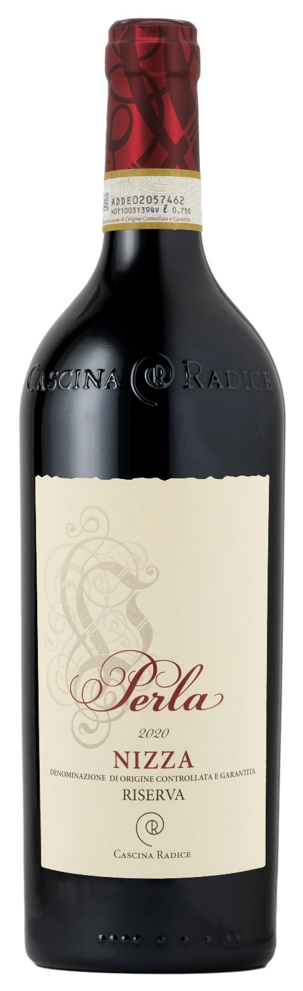
NIZZA DOCG RISERVA - PERLA
Solo alcuni comuni del Monferrato, storicamente vocati alla coltivazione e vinificazione della Barbera, hanno ottenuto la denominazione Nizza DOCG. Inoltre, questo privilegio viene rilasciato soltanto ai vigneti con le migliori esposizioni ed il limite di raccolta è fissato ad un massimo di 7000 kg di uva per ettaro. Queste norme molto rigide insieme a una coltivazione responsabile e tanto amore per la terra hanno fatto nascere questo vino.

Vitigno: Barbera 100%
Alc. Vol.%: 16
Annata: 2020
Zuccheri residui g/l: 2,0
Acidità tot. g/l: 6,5
Regione: Piemonte
Zona di produzione: Vigneti ubicati nell’area di Moasca (Asti)
Capacità: 750ml

CARATTERISTICHE

Vinificazione: Tradizionale macerazione delle bucce per 12-14 giorni, poi fermentazione in tini di legno.
Affinamento: 24 mesi in barrique, poi 6 mesi in bottiglia
Resa per ettaro: 7000kg
Colore: Rosso intenso con sfumature violacee
Bouquet: Elegante, complesso ed etereo con sentori di frutti di bosco e vaniglia
Sapore: Avvolgente, armonico e corposo con un finale lungo e persistente

ABBINAMENTI GASTRONOMICI

Da abbinare a portate importanti a base di carni rosse, selvaggina e pollame nobile.
Temperatura di servizio 18 °C, decantare.
DATI TECNICI / PALLETTIZZAZIONE

Formato da 750ml:
Codice articolo V02022A
GTIN-13 bottiglia 8017868005179
GTIN-13 cartone /
Tipo chiusura sughero
Cartoni da 6 bottiglie
Misura pallet 80x120cm
Cartoni/fila 14
Cartoni/pallet 70
Kg/cartone 10,10
Kg/pallet 830

Contiene solfiti
OGM Free
Revisione 01. 30.05.2024

